【幼稚園】
「快快樂樂的上學去，不怕風也不怕雨。勇敢自信我第一，迎向朝陽最神氣……」，隨著音樂的歌聲，鼓勵著孩子自信勇敢跨出人生學習的第一步。也期許家長給予孩子堅定而溫暖的支持與擁抱，陪他走人生每一個最重要的挑戰。如果，我們認為上學是必要的(就如我們認為健康和安全也是重要一樣)，那麼我們是否該學習放手甚至放心的以相信的信念祝福我們的寶貝，一定可以戰勝每一個挑戰。加油們！寶貝！
※10月活動預告
（一）10/11角落活動開始
（二）10/13防災演練
（三）10/20戶外教學—Baby Boss
（四）10/28慶生會及兒童劇場
活動花絮：

中秋節活動
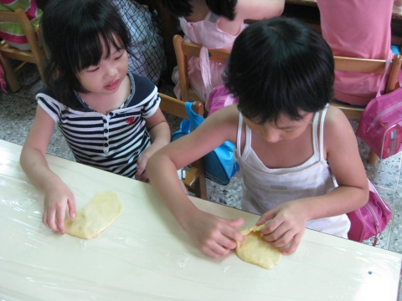 | 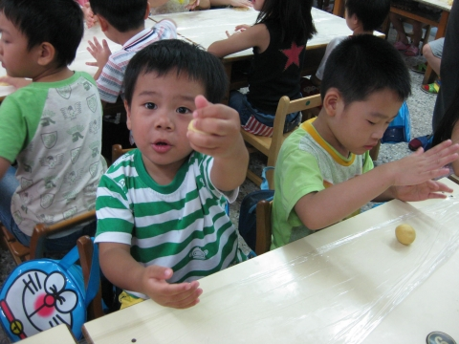
看！蛋黃酥是這樣包的！ | 老師！我也會了
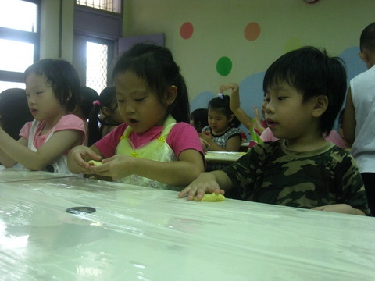 | 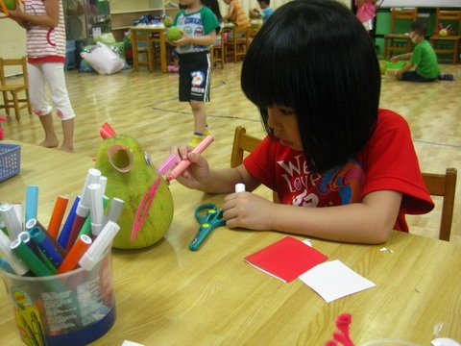
大家都在認真學作蛋黃酥呢！ | 柚子創意造型

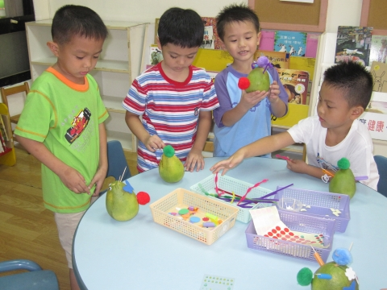 | 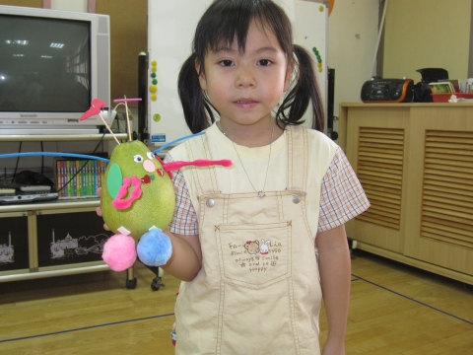
大家都是創意王 | 我的柚子很特別吧！
母語教學
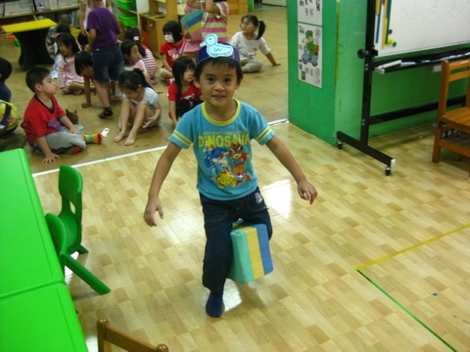 | 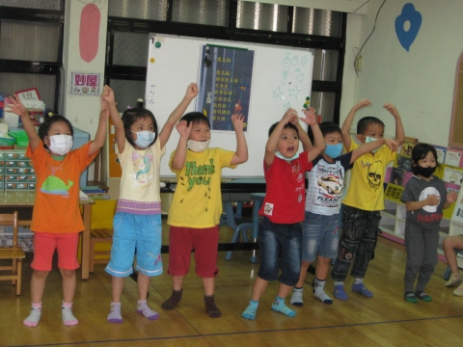
鴨泅水 | 憨烏貓
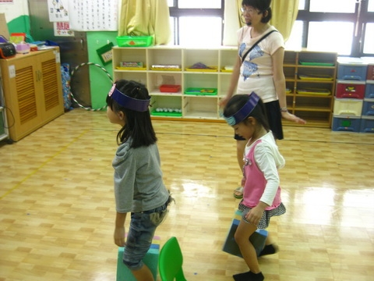 | 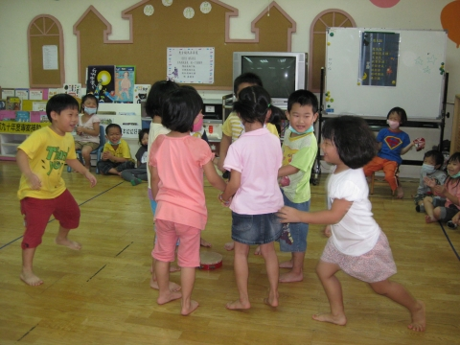
鴨泅水 | 憨烏貓

主題課程實況
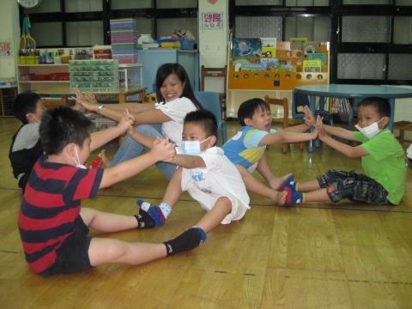 | 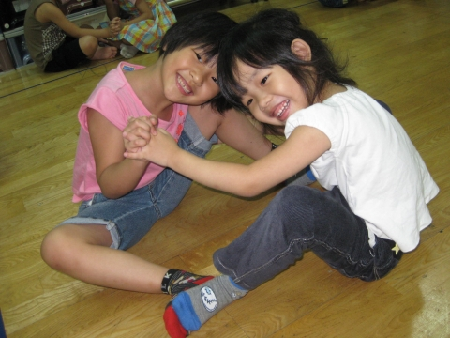
我們都是好朋友 | 交朋友真快樂
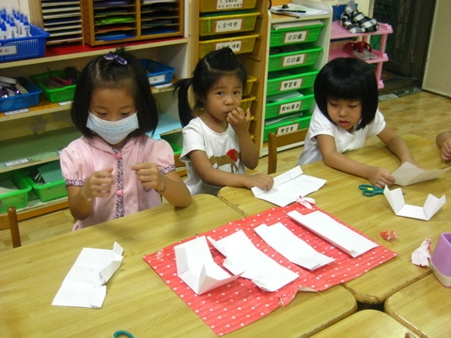 | 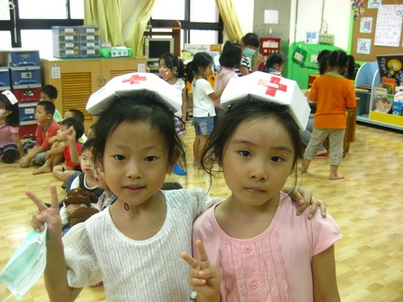
各行各業—製作護士帽 | 我們都是南丁格爾
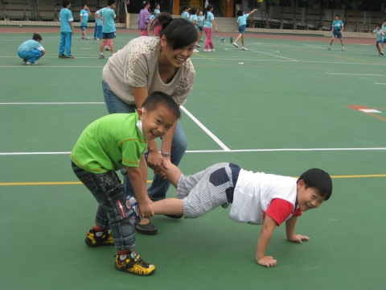 | 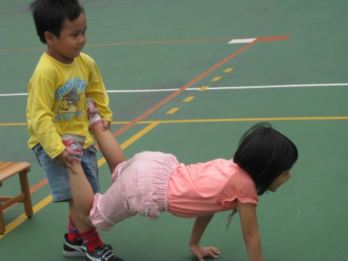
好朋友就是—無論如何，我都會挺你 | 放心，我一定會撐住

體能活動
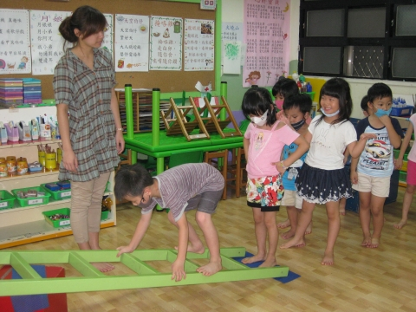 | 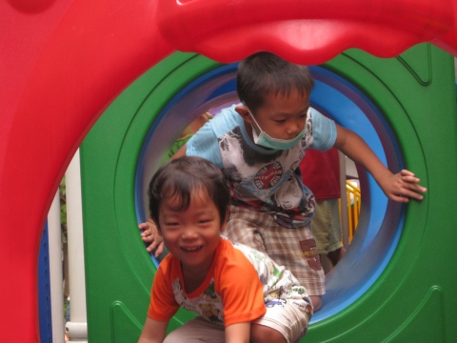
水谷式體能活動 | 上學真快樂
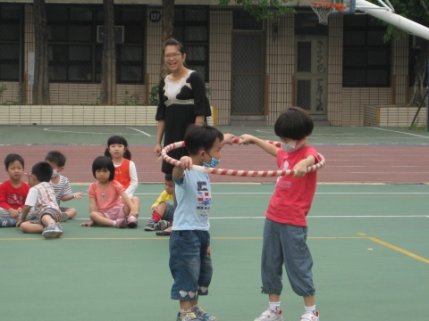 | 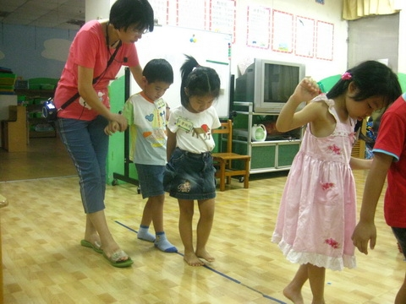
好朋友呼拉圈闖關 | 走線活動
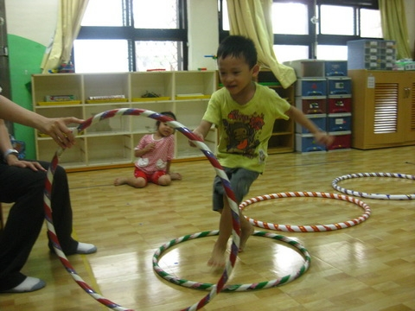 | 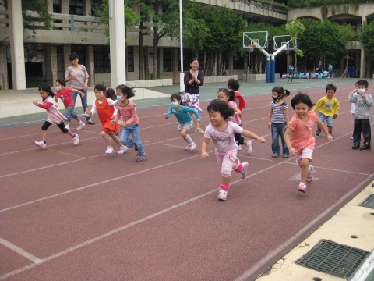
我可是跳躍高手 | 我們都是飛毛腿喔！

